## 提现页整合

|  |  |  |  |
| --- | --- | --- | --- |
|  | 百关 | |  |
| 日期 | 版本 | 类型 | 编写 |
| 5.17 | 百关，人生，成语，消消夺金 | 优化 | 邢志峰 |

## 主界面优化项

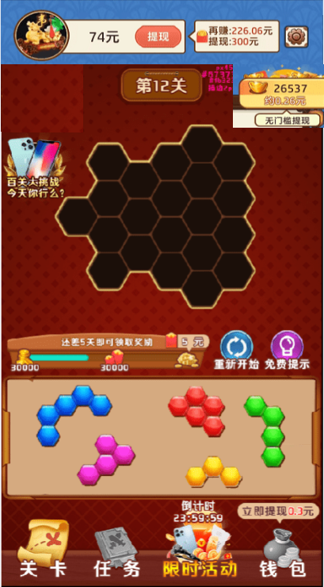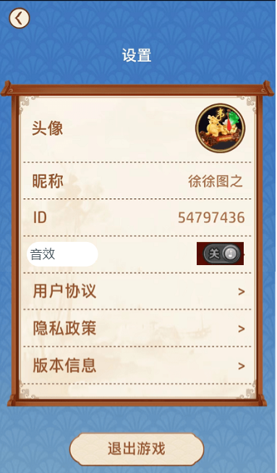

* 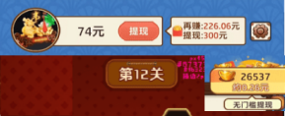上方的信息区域，做成人生的布局。
* 设置按钮弹出来用户协议隐私协议，需要美术出一下参考图。
* 满足300元后，提示气泡由原来的再过80关提现300元，改成，今日再XX关即可提现，后面的300元去掉。
* 财神功能并入金币提现功能页当中，美术已经出图。

1. 点击执行孙涛制作的是否额外提现功能，逻辑跟原来一致,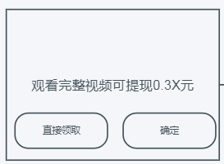但是确定和直接领取按键位置要更滑，确定键放在右侧。
2. 点击拜财神，弹出财神界面，其他逻辑不变，但是单日提现次数由5次下降为3次，其他数值无变化。

* 金币提现金额有所变化，第一单是0.3元，第二单直接变成1元。加一个动画挂载。后续就是5元，10元。5元以后审核。进度条跟随下次课提现金额走，要有变化。
* 做一个B版，按照数据表格式做，金额0.3 0.4 0.5 0.6 1 5 10。具体哪个单位需要审核看表。
* 钱包上的气泡变化，由原有的总和变为当前第一序列金额，比如当前是0.3，那就写立即提现0.3元，如果是300，就写立即提现300元，如果是抽奖值，就显示立即提现XXX元。
* 里程碑更新数值，降低金币获取。
* 任务列表更换数值，降低红包获取。

## 提现页

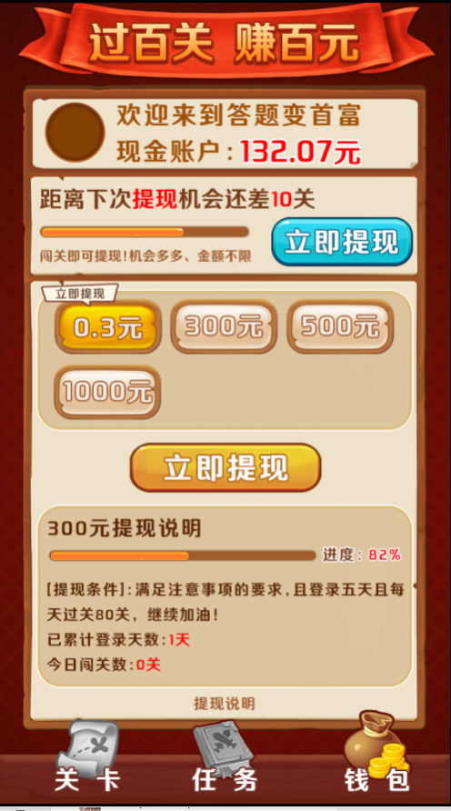

* 提现页上不再显示金币内容。根据没输出的参考图布局即可。
* 特别说明：，界面中所展示的立即提现对应的数值，变更为任务列表中提现机会的关卡数，满足条件，可以立即提现，弹出获取假现金，并且弹出黑色半透的掉落框。恭喜您成功获得XXXX元现金额度，请前往提现。
* 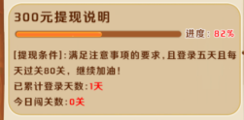300元提现条件分为等级，登录天数，用每日登录的天数，当天闯关数，需要服务器给。
* 限制条件是连续登录4天，用每日打卡，每天挑战50关，用每日过关接口。这些内容写在外面，提现说明内加上提现300元以上需要完成通关任务。
* 进度条总额分为80%，10%，10%。小数点后1位，即0.1%

1. 满足300元增长至80%
2. 每天完成50关后进度条增加2%，直到达到10%
3. 连续登录4天每天增加2%，这个如果失败就扣掉，最多是8%。会断掉，百分比会下降。
4. 剩下的2%，按照关卡数变化，每过5关增加0.2，总和2）一起算。直到99.9截止，不再增长。

* 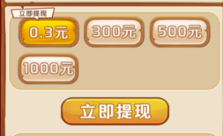提现点击提示信息不变，跟原来相同。
* 做个B包，假现金不要0.3元，金币金额满足可提现后，金币框加上摇晃动画和光效。再出现个手指点击金币框的动画。

做一版B版固定播放被动激励视频和插屏的。

1. 激励视频：20关前，保留CPM分层逻辑，前5关不播放插屏。
2. 插屏逻辑:5关前不播，6-21关每1-5个循环当中第2个谈插屏，22+关变为每次激励视频之后播放插屏。
3. 点击金币领取的按键后，21次关卡会刷新。

加个当前可提。下一单可提。还剩多少元可提。下版本加上去，加载金币提现位置。

手指出现动画条件

1现有金币满足一次提现的时候，主界面出现手指点击动画，

1. 低于ECPM30的用户，只要用户点开这个界面，则手指直接消失，不会再出现。
2. 高于等于ECPM30的用户，只要用户没有体现成功，也就是说现有点击金币提现页里面至少有一单可以提现，手指就会一直出现，直到玩家提走所有可提现金额。